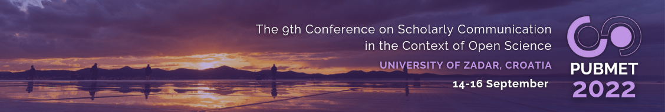

OBJAVA ZA MEDIJE

9. međunarodna konferencija o znanstvenoj komunikaciji u kontekstu otvorene znanosti PUBMET2022 u Zadru
Na konferenciji će se među ostalim problematizirat aktualne teme o dosadašnjem razvoju otvorenog pristupa i mogućnostima primjene načela otvorene znanosti

Zagreb / Zadar, 8. rujna 2022. – Deveta međunarodna konferencija o znanstvenoj komunikaciji u kontekstu otvorene znanosti PUBMET2022 nastavlja niz vrlo uspješnih konferencija o znanstvenoj komunikaciji koje organiziraju Sveučilište u Zadru, Hrvatska udruga za znanstvenu komunikaciju - ZNAK, Sveučilište u Zagrebu, Sveučilište u Rijeci i Institut Ruđer Bošković. Konferencija će se održati od 14. do 16. rujna 2022. godine pod pokroviteljstvom OPERAS konzorcija, OpenAIRE-a, European Association of Science Editors (EASE) i SPARC Europe.
Ovogodišnja PUBMET2022 konferencija donosi nam niz pozvanih predavanja, kratkih izlaganja, panel diskusija, postera i radionica namijenjenih znanstvenicima, urednicima i izdavačima znanstvenih časopisa, stručnjacima iz područja informacijskih i komunikacijskih znanosti, znanstvenim novinarima, kreatorima znanstvenih politika i svima zainteresiranim za napredak slobodne, otvoreno dostupne znanosti te transparentnog i informiranog izvještavanja o rezultatima znanstvenih istraživanja. Teme ovogodišnje konferencije su: redizajn otvorenog pristupa, kako postići veću učinkovitost i djelotvornost u znanstvenoj komunikaciji, pravednost otvorene znanosti, potencijali javnog angažmana u znanosti, vrednovanje kvalitete istraživačkog procesa, rezultata istraživanja i različitih načina objavljivanja.
Pierre Mouniere (EHESS, OpenEdition, OPERAS, DOAB, Francuska) i Gunnar Sivertsen (NIFU, Norveška), vrsni stručnjaci u području istraživanja znanstvene komunikacije, iznijet će na početku konferencije svoje viđenje promjena u znanstvenom izdavaštvu koje je donio otvoreni pristup, kao i potrebu mijenjanja načina na koji ga ostvarujemo. Juan Pablo Alperin (Scholarly Communications Lab, Sveučilište Simon Fraser, Kanada) diskutirat će o ulozi softvera otvorenog koda u povećanju učinkovitosti u znanstvenoj komunikaciji. Rezultate istraživanja prisutnih prijetnji ostvarivanja jednakosti u implementaciji otvorene znanosti predstavit će nam Thomas Klebel iz Know-Centra, Austrija. Drugi dan PUBMET2022 konferencije otvorit će Dóra Gaálné Kalydy (Mađarska akademija znanosti, Mađarska) prezentirajući mogućnosti suradnje znanstvenika i javnosti i koristi koje mogu proizaći iz takve suradnje. Jedan od osnovnih ciljeva znanosti je pozitivan utjecaj na društvo i boljitak života građana, a uključivanje javnosti u znanstvena istraživanja svakako može u tome pomoći. Charlotte Wien (Sveučilište Južna Danska, Danska) će u svom izlaganju sukobiti elitističku u samodostatnu kulturu znanstvenika, koju sustavno potiču važeći kriteriji napredovanja, s vrijednostima koje potiče otvorena znanost, a to su dijeljenje rezultata istraživanja, znanost za javnost, promocija znanosti kroz prezentacije, intervjue, izložbe i popularno-znanstvene radove te društveni angažman. Konferenciju će zaključiti panel rasprava „Medijska vidljivost kao pokretač znanstvenog i društvenog utjecaja“ na kojoj će se raspravljati o perspektivama utemeljenim na povjerenju, transparentnosti i etici u komunikaciji između znanstvenika i novinara. U diskusij će sudjelovati medijski stručnjak, novinari i znanstvenici, a analizirat će se potencijalne aktivnosti i izazovi za medijsku vidljivost znanosti, uloga znanstvenika u javnom komuniciranju i utjecaj njihovog ugleda na ukupnu sliku znanosti u široj javnosti.
Niz kratkih izlaganja i postera predstavit će nam inicijative i projekte otvorene znanosti te rezultate istraživanja otvorenog pristupa i otvorene znanosti u različitim državama, akademskim zajednicama i ustanovama i na taj način obogatiti zanimljiv program ovogodišnje PUBMET2022 konferencije. Svaka sesija završit će diskusijom poticanom od više od 150 sudionika iz 20 zemalja.
Kao i prethodnih godina, u sklopu konferencije održat će se niz praktičnih radionica iz područja znanstvene komunikacije.
Program konferencije PUBMET2021 možete preuzeti na sljedećoj poveznici: https://pubmet2022.unizd.hr/programme.
Više o konferenciji PUBMET2021 pronađite na službenim stranicama: https://pubmet2022.unizd.hr/ ili na društvenim mrežama: Facebook (https://www.facebook.com/pubmet) i Twitter (https://twitter.com/pubmet).
***
Kontakti:
Izv. prof. dr. sc. Jadranka Stojanovski
Sveučilište u Zadru / Institut Ruđer Bošković
Predsjednica Programskog odbora
E: jadranka.stojanovski@irb.hr
Lovorka Čaja
Institut Ruđer Bošković
Predsjednica Organizacijskog odbora
E: lcaja@irb.hr
PR kontakt:
Dalibor Jakus, Odnosi s javnošću
- E: dalibor.jakus@gmail.com
- M: 091/ 4546 408

